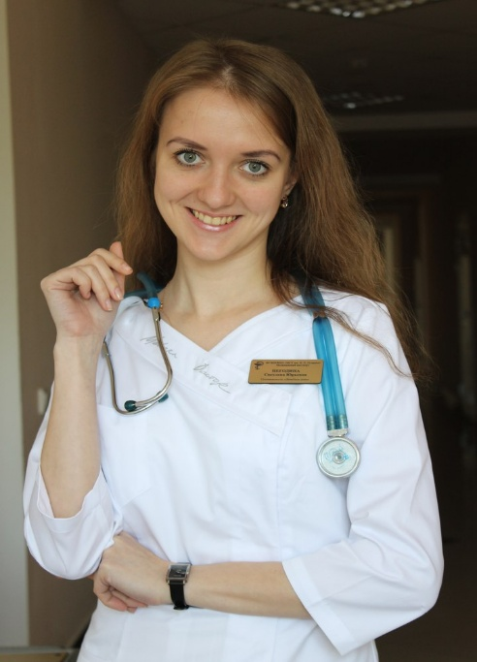

Аламанкина Светлана Юрьевна

Ординатор

Email: sveta.07@mail.ru

Профиль ординатора

Специальность подготовки: 31.06.01 Клиническая медицина
направленность подготовки 14.01.22 ревматология
Год поступления: 2016
Год окончания: 2018

«Научная работа»
«Теоретическая»:
«Клинические рекомендации по ревматологии», 2010, «Национальное руководство по ревматологии», 2008, «Рациональная фармакотерапия ревматических заболеваний» В.А.Насонова, Е.Л.Насонов,2007г., «Генно-инженерные биологические препараты в лечении ревматоидного артрита» под ред. академика Е.Л. Насонова 2013, «Рекомендации по лечению ревматоидного артрита». Е.Л. Насонов, Д.Е. Каратеев, «Диагностика ревматических заболеваний» И.А. Реуцкий, В.Ф. Маринин, А.В. Глотов 2011г. , «Атлас лучевой диагностики ревматоидного артрита» А.В. Смирнов, Москва 2016г., «Рентгенологическая диагностика анкилозирующего спондилита» А.В. Смирнов, Москва 2015г.

«Другие виды работ»: Сертификат участника в Ежегодной научно-практической конференции с международным участием «Ревматология 2016:от науки к практике» и Международном образовательном семинаре «GRAPPA» по псориатической болезни в Москве 2016г.
Выступления:
Статьи: «Изучение патоморфологических процессов старения кожи мужчин с помощью лазерной конфокальной микроскопии» Д.С. Аламанкин, Н.А. Плотникова Отечественная наука в эпоху изменений: постулаты прошлого и теории нового времени,2015г.

Олимпиады: III место во Всероссийской студенческой олимпиаде по патологической физиологии (внутривузовский тур), III место место во Всероссийской студенческой олимпиаде по нормальной физиологии (внутривузовский тур) , II место на внутривузовском туре студенческой олимпиады по акушерству, I место в конференции молодых ученых «Современные проблемы медико-биологических наук».

Патент РФ: Биологически активная добавка, защищающая спортсменов от перетренированности декабрь 2016г.

«Индивидуальный план ординатора»:
На 2016-2017 учебный год в ФГБНУ НИИР им В.А. Насоновой запланирована следующая работа:
- Ведение пациентов в ревматологических отделениях, рентгенологическом, консультативно-поликлиническом отделениях.
- Регулярное посещение заседаний ученого совета ФГБНУ НИИР им. В.А. Насоновой, ревматологического общества, присутствие на апробациях и защитах диссертаций.
- Активное участие в проведении конференций, школы ревматологов и других мероприятий Института.

